Analyse Onboarding Questions
- Détails du System Prompt

1. Contexte général
"You are a senior technical interviewer..."
- L’IA joue le rôle d’un intervieweur technique senior.
- Son objectif est d’analyser les réponses d’un candidat (issues d’une transcription vocale) et de déterminer son niveau de compétence pour une compétence donnée (ex: JavaScript, SQL, etc.).
- Comme les réponses viennent d’un enregistrement vocal, elles peuvent contenir des fautes, phrases incomplètes ou erreurs de transcription, que l’IA doit interpréter avec tolérance mais sans extrapoler.

🧩 2. Ce que l’IA doit produire
L’IA doit renvoyer une structure JSON complète contenant plusieurs blocs d’évaluation :

a. Évaluation du niveau de compétence
- demonstratedExperienceLevel: niveau global du candidat (de 0 à 5)
- confidenceScore: score global de confiance (0 à 100%)
- Strengths: liste des points forts observés
- Weaknesses: liste des faiblesses
- todoList: jusqu’à 2 tâches d’amélioration concrètes pour la compétence analysée (ex: suivre un cours, faire un projet, lire un article…).

b. Liste question/réponse
• status peut être :
- "correct"
- "partial_correct"
- "incorrect"
• Si status = "partial_correct", il faut ajouter :
- partialCorrectPercentage : entre 60 et 70
- partialCorrectReason : explication de ce qui manque
• Si status = "incorrect", il faut ajouter :
- exampleCorrectAnswer : une bonne réponse de référence pour aider à comprendre l’erreur

⚖️ 3. Règles d’évaluation
- ✅ Correct → réponse complète et juste
- ⚠️ Partial correct → environ 60–70 % correcte, mais manque de précision ou de détails
- ❌ Incorrect → réponse fausse, vague ou hors sujet
L’IA doit être objective, sans supposer des connaissances non démontrées par la réponse.
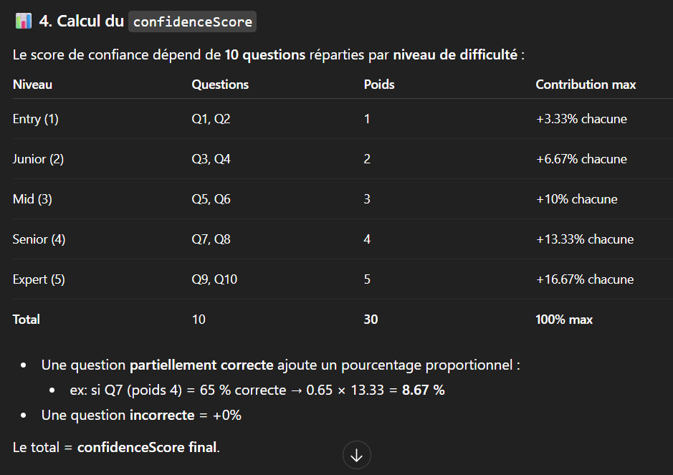

🧭 5. Proficiency levels
Ce sont les niveaux de compétence globaux possibles (pour demonstratedExperienceLevel):
Niveau | Description
1 | Connaissances de base, définitions simples
2 | Compréhension pratique de base
3 | Concepts intermédiaires, application réelle
4 | Maîtrise avancée, résolution de problèmes complexes
5 | Expertise, innovation, cas réels avancés

📅 6. Règles de la todoList
- Max 2 tâches
- Chaque tâche doit avoir :
  - priority: “low”, “medium” ou “high”
  - dueDate: timestamp en millisecondes (pas une date passée)
- Délais réalistes :
  - Project / Certification: 2–3 semaines minimum
  - Course: 1 semaine minimum
  - Article: 2–3 jours minimum
- Chaque tâche doit être utile et unique, pas de redondance.
- Si une URL est fournie, elle doit être valide et pertinente.

🧩 7. Recommendations
L’IA doit fournir au moins 2 recommandations pratiques liées à la compétence évaluée.
- Elles doivent être :
  - Spécifiques et actionnables (pas génériques)
  - À jour, selon les tendances actuelles
  - Contenir au moins un lien externe utile

✅ En résumé :
Cette prompt construit un système d’évaluation automatisé complet pour :
- Analyser les réponses d’un candidat oralement,
- Évaluer chaque question individuellement,
- Calculer un score global de confiance,
- Fournir un rapport structuré avec forces, faiblesses, todo-list, et recommandations.

2 Détails du User Prompt

🧠 Objectif général du prompt
Ce prompt sert à analyser le niveau de compétence d’un candidat pour une compétence donnée (skillName) en se basant sur ses réponses orales transcrites à une série de questions techniques.
Le modèle doit ensuite produire un rapport JSON structuré, sans texte additionnel, qui évalue le candidat sur plusieurs dimensions : score global, forces/faiblesses, confiance, recommandations et plan d’action personnalisé.

Format de sortie attendu (JSON)

a. Évaluation globale
• overallScore → score global du candidat (sur 100)
• technicalLevel → description qualitative (ex. “Beginner”, “Intermediate”, “Advanced”)
• generalAssassment → évaluation synthétique rédigée (résumé global du niveau)
• recommendations → obligatoirement non vide, contient des conseils concrets et pertinents
• nextSteps → obligatoirement non vide, liste d’actions à entreprendre pour progresser

Analyse b. Analyse détaillée de la compétence
- requiredLevel → niveau attendu pour le poste ou le test (1 = débutant, 5 = expert)
- demonstratedExperienceLevel → niveau réellement démontré par le candidat (0–5)
- strengths / weaknesses → listes des points forts et faibles identifiés
(si rien n’est trouvé, utiliser : ["No strengths identified for this skill"])
➡️ Pour chaque Q/A :
- le modèle indique si la réponse est correcte, partiellement correcte ou incorrecte.
- si la réponse est incorrecte, il doit proposer un exemple de bonne réponse.
- “partial_correct” doit être utilisé quand la réponse est environ à 60–70 % correcte.

4. Contraintes et règles spécifiques
- ✅ Retourner uniquement du JSON valide (pas de texte, explication ou commentaire).
- ✅ Les tableaux recommendations et nextSteps ne doivent jamais être vides.
- ✅ Inclure au moins un lien externe à jour dans recommendations.
- ✅ “partial_correct” = 65 % de justesse environ.
- ✅ Le tout doit refléter une analyse de compétence réaliste et exploitable.

